 南昌大学实验报告
学生姓名： 杨孟衡 学 号： 8002118240 专业班级： 软工1809
实验类型：■ 验证 □ 综合 □ 设计 □ 创新 实验日期： 2019.12.4 实验成绩：

一、实验项目名称：图形用户界面设计
二、实验要求
- 掌握Java语言中GUI编程的基本方法
- 掌握Java语言中AWT组件的基本用法
- 掌握Java语言中Swing组件的基本用法
三、主要仪器设备及耗材
电脑。要求安装了Windows 7或以上版本操作系统，并安装了JDK1.7或以上版本的开发工具。
四、实验内容和步骤
- 图形用户界面设计程序(ArtFont.java)
要求：设计一个文字字体设置窗体，在该窗体中可以设置要显示文字的字体内容，（Font类）包括字体名称、字体大小、粗体和斜体等字体风格。并模拟在不同操作系统下的显示效果。程序的最终显示效果如下：
提示：整个窗体继承于JFrame，采用BorderLayout布局。在窗体中添加三个JPanel：northPanel、centerPanel和southPanel，分别位于窗体的北部、中部和南部，然后分别在各个面板中添加其它组件，并逐步完善程序功能。
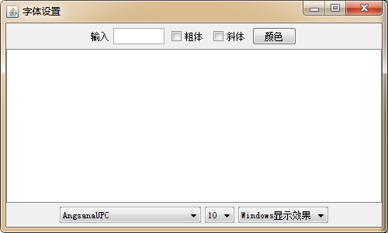
请按以下步骤完成程序设计：
- 新建ArtFont类，该类用于显示主界面。其主要代码如下：
public class ArtFont extends JFrame {
JComboBox fontType;//字体样式下拉框,
JComboBox fontSize;//字体大小下拉框
JComboBox windowStyle;//窗体样式下拉框

JCheckBox boldBx;// 粗体按钮
JCheckBox italicBx;// 斜体按钮
JButton colorBtn;// 颜色按钮；
String[] fontNames;// 字体名称;
String[] fontSizes;// 字体大小；

JLabel label;// 输入提示标签；
JTextField inputText;// 文字输入框；
JTextArea txtArea;// 文字显示区;
JPanel northPanel;// 字体设置；
JPanel centerPanel;// 显示效果区
JPanel southPanel;//样式设置

Font font;
int boldStyle, italicStyle, underlineStyle;
int fontSizeStyle;
String fontNameStyle;
Color colorStyle = Color.black;// 设置字体的默认颜色为黑色;
String[] style = { "默认显示效果", "Windows显示效果", "Unix显示效果" };

public ArtFont() {
super("字体设置");
// 设置默认字体
boldStyle = 0;
italicStyle = 0;
underlineStyle = 0;
fontSizeStyle = 10;
fontNameStyle = "宋体";
font = new Font(fontNameStyle, boldStyle + italicStyle, fontSizeStyle);

northPanel = getNorthPanel();
centerPanel = getCenterPanel();
southPanel = getSouthPanel();
// 设置容器;
Container container = getContentPane();
container.setLayout(new BorderLayout());
【补充代码】//将northPanel添加到窗体的北部
【补充代码】//将centerPanel添加到窗体的北部
【补充代码】//将southPanel添加到窗体的北部
setSize(500, 300);
【补充代码】//将窗体位于屏幕的中央
setVisible(true); }
private JPanel getNorthPanel() {
JPanel panel = new JPanel();
return panel;
}
private JPanel getCenterPanel() {
JPanel panel = new JPanel();
return panel;
}
private JPanel getSouthPanel() {
JPanel panel = new JPanel();
return panel;
}
public static void main(String args[]) {
ArtFont artFont = new ArtFont();
artFont.setDefaultCloseOperation(JFrame.EXIT_ON_CLOSE);
}
}
- 根据ArtFont类代码和程序界面图设计北部面板northPanel：
private JPanel getNorthPanel() {
JPanel panel = new JPanel();
【补充代码…】
return panel;
}
- 根据ArtFont类代码和程序界面图设计中部面板centerPanel：
private JPanel getCenterPanel() {
JPanel panel = new JPanel();
【补充代码…】
return panel;
}
- 根据ArtFont类代码和程序界面图设计南部面板southPanel：
private JPanel getSouthPanel() {
JPanel panel = new JPanel();
//获得系统默认字体
GraphicsEnvironment ge = GraphicsEnvironment.getLocalGraphicsEnvironment();
fontNames = ge.getAvailableFontFamilyNames();
fontType = new JComboBox(fontNames);
//设置字体大小
fontSizes = new String[63];
for (int i = 0; i < fontSizes.length; i++) {
fontSizes[i] = Integer.toString(i+10);
}
【补充代码…】
return panel;
}
- 调试、编译和运行程序，并显示正确界面。

- 日历应用程序设计
编写一个应用程序，设计一个窗体，该窗体为BorderLayout布局。窗体的中心添加一个Panel容器：Panel容器的布局是7行7列的GridLayout布局，Panel容器中放置49个标签，用来显示日历。窗口的北面添加一个Panel容器，其布局是FlowLayout布局，Panel容器中放置两个按钮：nextMonth和previousMonth。窗口的南面添加一个Panel容器，其布局是FlowLayout，Panel容器中放置一个标签用来显示一些信息。
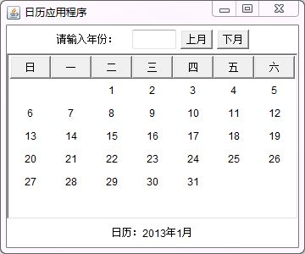
请按以下步骤完成程序设计：
- 编写CalendarBean类，实现日期类：
public class CalendarBean {
String day[];
int year = 2013, month = 0;
public void setYear(int year) {
this.year = year;
}
public int getYear() {
return year;
}
public void setMonth(int month) {
this.month = month;
}
public int getMonth() {
return month;
}
//返回某年某月1号开始的日期数组
public String[] getCalendar() {
String a[] = new String[42];
Calendar 日历 = Calendar.getInstance();
//注意：1月份是从0开始，所以要减1
日历.set(year, month - 1, 1);
int 星期几 = 日历.get(Calendar.DAY_OF_WEEK) - 1;
int day = 0;
if (month == 1 || month == 3 || month == 5 || month == 7 || month == 8 || month == 10 || month == 12) {
day = 31;
}
if (month == 4 || month == 6 || month == 9 || month == 11) {
day = 30;
}
if (month == 2) {
if (((year % 4 == 0) && (year % 100 != 0)) || (year % 400 == 0)) {
day = 29;
} else {
day = 28;
}
}
for (int i = 星期几, n = 1; i < 星期几 + day; i++) {
a[i] = String.valueOf(n);
n++;
}
return a;
}
}
- 补充代码，完成日历窗体界面类设计：
public class CalendarFrame extends Frame {
Label labelDay[] = new Label[42];
Label labelYear;
Button titleName[] = new Button[7];
Button nextMonth, previousMonth;
Label showMessage;
TextField inputYear;
CalendarBean calendar;
String name[] = { "日", "一", "二", "三", "四", "五", "六" };
int year = 2013, month = 1;
String days[];

public CalendarFrame() {
calendar = new CalendarBean();
calendar.setYear(year);
calendar.setMonth(month);
days = calendar.getCalendar();

ScrollPane scrollPane = new ScrollPane();
scrollPane.add(getCenterPanel());
【补充代码】// 窗口添加scrollPane在中心区域
【补充代码】// 窗口添加pNorth 在北面区域
【补充代码】// 窗口添加pSouth 在南区域。
}

private Panel getNorthPanel() {
Panel panel = new Panel();
【补充代码…】
return panel;
}
private Panel getCenterPanel() {
Panel panel = new Panel();
【补充代码】// 将panel的布局设置为7行7列的GridLayout布局
for (int i = 0; i < 7; i++) {
titleName[i] = new Button(name[i]);
【补充代码】// panel添加组件titleName[i]。
}
for (int i = 0; i < 42; i++) {
labelDay[i] = new Label("", Label.CENTER);
【补充代码】// panel添加组件labelDay[i]。
}
for (int i = 0; i < 42; i++) {
labelDay[i].setText(days[i]);
}
return panel;
}
private Panel getSouthPanel() {
Panel panel = new Panel();
【补充代码…】
return panel;
}
}
- 设计主应用程序类：
public class CalendarMainClass {
public static void main(String args[]) {
CalendarFrame frame = new CalendarFrame();
frame.setTitle("日历应用程序");
frame.setBounds(100, 100, 360, 300);
frame.setVisible(true);
frame.validate();
}
}
- 调试、编译和运行程序，并显示正确界面。
五、实验数据及处理结果
实验内容一：
关键代码：
public ArtFont() {
super("setFont");
// 设置默认字体
boldStyle = 0;
italicStyle = 0;
underlineStyle = 0;
fontSizeStyle = 10;
fontNameStyle = "宋体";
font = new Font(fontNameStyle, boldStyle + italicStyle, fontSizeStyle);

northPanel = getNorthPanel();
centerPanel = getCenterPanel();
southPanel = getSouthPanel();
// 设置容器;
Container container = getContentPane();
container.setLayout(new BorderLayout());
container.add(northPanel, BorderLayout.NORTH);//将northPanel添加到窗体的北部
container.add(centerPanel, BorderLayout.CENTER);//将centerPanel添加到窗体的北部
container.add(southPanel, BorderLayout.SOUTH);//将southPanel添加到窗体的北部
setSize(500, 300);
setLocationRelativeTo(null);//将窗体位于屏幕的中央
setVisible(true);
}
private JPanel getNorthPanel() {
JPanel panel = new JPanel();
this.label = new JLabel("Input");
this.inputText = new JTextField(7);
this.boldBx = new JCheckBox("Bold");
this.italicBx = new JCheckBox("Italic");
this.colorBtn = new JButton("Color");

panel.add(label);
panel.add(inputText);
panel.add(boldBx);
panel.add(italicBx);
panel.add(colorBtn);
return panel;
}
private JPanel getCenterPanel() {
JPanel panel = new JPanel();
this.txtArea = new JTextArea(10,40);

txtArea.setBorder(BorderFactory.createLineBorder(Color.BLACK));
txtArea.setBackground(Color.white);
txtArea.setVisible(true);
txtArea.setEditable(false);
panel.add(txtArea);

return panel;
}
private JPanel getSouthPanel() {
JPanel panel = new JPanel();
this.fontSize = new JComboBox<Integer>();
this.windowStyle = new JComboBox<String>();

GraphicsEnvironment ge = GraphicsEnvironment.getLocalGraphicsEnvironment();
fontNames = ge.getAvailableFontFamilyNames();
fontType = new JComboBox(fontNames);
for(int i = 0; i < style.length; i++){
windowStyle.addItem(style[i]);
}
for(int i = 1; i <= 50; i++){
fontSize.addItem(i);
}
panel.add(fontType);
panel.add(fontSize);
panel.add(windowStyle);

return panel;
}
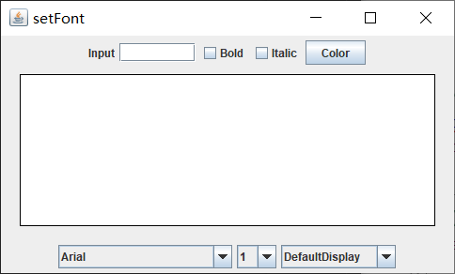

实验内容二：
关键代码：
public CalendarFrame() {
calendar = new CalendarBean();
calendar.setYear(year);
calendar.setMonth(month);
days = calendar.getCalendar();

ScrollPane scrollPane = new ScrollPane();
scrollPane.add(getCenterPanel());
pNorth = this.getNorthPanel();
pSouth = this.getSouthPanel();
this.add(scrollPane, BorderLayout.CENTER);// 窗口添加scrollPane在中心区域
this.add(pSouth, BorderLayout.SOUTH);// 窗口添加pNorth 在北面区域
this.add(pNorth, BorderLayout.NORTH);// 窗口添加pSouth 在南区域。
}

private Panel getNorthPanel() {
Panel panel = new Panel();

this.labelYear = new Label("请输入年份:");
this.nextMonth = new Button("下月");
this.previousMonth = new Button("上月");
this.inputYear = new TextField(7);

panel.add((Component)labelYear);
panel.add((Component)inputYear);
panel.add((Component)previousMonth);
panel.add((Component)nextMonth);

return panel;
}
private Panel getCenterPanel() {
Panel panel = new Panel();
// 将panel的布局设置为7行7列的GridLayout布局
panel.setLayout(new GridLayout(7, 7));
for (int i = 0; i < 7; i++) {
titleName[i] = new Button(name[i]);
panel.add(titleName[i]);// panel添加组件titleName[i]。
}
for (int i = 0; i < 42; i++) {
labelDay[i] = new Label("", Label.CENTER);
panel.add(labelDay[i]);// panel添加组件labelDay[i]。
}
for (int i = 0; i < 42; i++) {
labelDay[i].setText(days[i]);
}

return panel;
}
private Panel getSouthPanel() {
Panel panel = new Panel();

this.showMessage = new Label("日历" + year + "年" + month + "月");
panel.add(showMessage);

return panel;
}
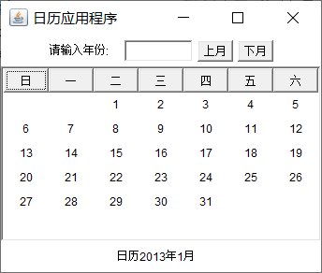
六、思考、讨论或体会或对改进实验的建议
本次实验很有意义，体会到了如何使用java桌面开发，就是没有实用的java桌面开发IDE，导致一开始学习很困难，看书上代码也非常有难度，所以这一次实验是一次很有意义的实验，加深了我对java的AWT类的认识，以及熟练度，对于大作业很有帮助，之后我也会继续努力的，谢谢老师！

